Міністерство освіти і науки України
Національний технічний університет України «Київський політехнічний інститут імені Ігоря Сікорського»
Факультет інформатики та обчислювальної техніки Кафедра інформатики та програмної інженерії

Звіт

з лабораторної роботи № 1 з дисципліни
«Алгоритми та структури даних-1.
Основи алгоритмізації»

«Дослідження лінійних алгоритмів» Варіант 35

Виконав студент ІП-14 Яцко Владислав Іванович
(шифр, прізвище, ім'я, по батькові)

Перевірив
( прізвище, ім'я, по батькові)

Київ 202 1

Лабараторна робота № 1

Мета: дослідити лінійні програмні специфікації для подання перетворювальних
операторів та операторів суперпозиції

Завдання: Задано довжини основ і висота рівнобедреної трапеції. Знайти її периметр та площу.

Постановка задачі

Дано рівнобедрену трапецію, довжини її основ та її висоту. Треба знайти площу та периметр цієї трапеції. Відомо, що площа трапеції розраховується за формулою $S=\frac{a+b}{2}*h$, де $S$ – площа даної трапеції, $a$ та $b$ – її основи, $h$ - висота трапеції. Периметр визначається за формулою $P=a+b+c+c$, де $P$ – периметр трапеції, $a$ та $b$ – її основи, $c$ – бічна сторона трапеції. Бічна сторона розраховується за формулою $c=\sqrt{h^{2}+{(\frac{b-a}{2})}^{2}}$, де $c$ – бічна сторона трапеції, $h$ - висота трапеції, $a$ – менша основа трапеції, $b$ – більша основа.
Отже, знайдемо бічну сторону трапеції, її площу та периметр.

Математична модель

Змінна | Тип | Ім’я | Призначення
Менша основа | Дійсний | $$a$$ | Вхідне дане
Більша основа | Дійсний | $$b$$ | Вхідне дане
Висота | Дійсний | $$h$$ | Вхідне дане
Бічна сторона | Дійсний | $$c$$ | Розрахункове дане
Площа | Дійсний | $$S$$ | Вихідне дане
Периметр | Дійсний | $$P$$ | Вихідне дане

Крок 1: Визначити основні дії
Крок 2: Визначити бічну сторону трапеції
Крок 3: Визначити периметр трапеції
Крок 4: Визначити площу трапеції

Псевдокод

крок 1 крок 2
початок початок
обчислення бічної сторони c $c:=\sqrt{h^{2}+{(\frac{b-a}{2})}^{2}}$
обчислення периметра P обчислення периметра P
обчислення площі S обчислення площі S
кінець кінець

крок 3 крок 4
початок початок
$c:=\sqrt{h^{2}+{(\frac{b-a}{2})}^{2}}$ $c:=\sqrt{h^{2}+{(\frac{b-a}{2})}^{2}}$
$P=a+b+c+c$ $P=a+b+c+c$
обчислення площі S $S=\frac{a+b}{2}*h$
кінець кінець

Блок-схема алгоритму

Крок 1 Крок 2 Крок 3 Крок 4

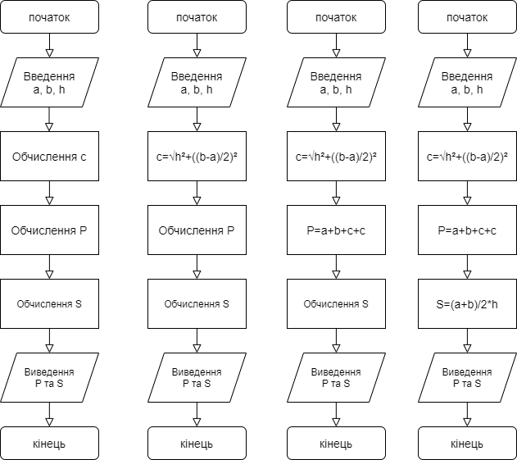

Випробування алгоритму №1

Крок | Дія
 | Початок
1 | Введення $a=5$, $b=11$, $h=4$
2 | $$c= \sqrt{4^{2}+{(\frac{11-5}{2})}^{2}}=\sqrt{4^{2}+3^{2}}=\sqrt{16+9}=\sqrt{25}=5$$
3 | $$P=5+11+5+5=26$$
4 | $S=\frac{5+11}{2}*4=8*4=32$
5 | Виведення $P=26$, $S=32$
 | Кінець

Випробування алгоритму №2

Крок | Дія
 | Початок
1 | Введення $a=4$, $b=16$, $h=8$
2 | $$c= \sqrt{8^{2}+{(\frac{16-4}{2})}^{2}}=\sqrt{8^{2}+6^{2}}=\sqrt{64+36}=\sqrt{100}=10$$
3 | $$P=4+16+10+10=40$$
4 | $S=\frac{4+16}{2}*8=10*8=80$
5 | Виведення $P=40$, $S=80$
 | Кінець

Висновок: під час виконання даної лабораторної роботи було досліджено лінійні програмні специфікації для подання перетворювальних операторів та операторів суперпозиції; розроблено математичну модель, псевдокод та блок-схему алгоритму поставленої задачі (розрахунок периметра та площі рівнобедреної трапеції).

